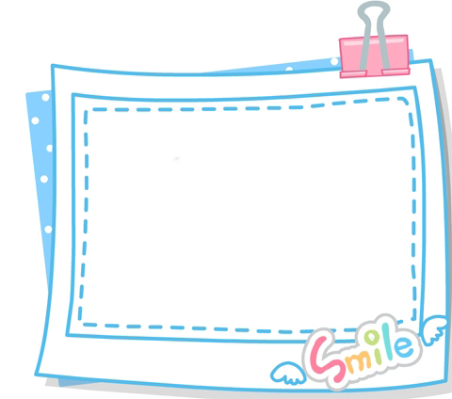
解放路小学四年级一周作业导航
学科__ 数学_____ 周次___第11周____
学习建议 | 1、认识到同一平面内，两条直线的位置关系可能是相交，可能是平行，垂直是相交中一种特殊的位置有关系。  2、认识平行线和垂线，知道点到直线的距离，学会用直尺和三角尺画平行线和垂线，能确定和测量点到直线的距离。  3、感受生活里的平行与垂直现象，了解平行与垂直在现实生活里的应用，能运用所学知识解决一些简单的实际问题。
复习建议 | 复习混合运算和找规律
拓展练习 | 小专题研究：怎样滚得远。

四年级数学备课组推荐

